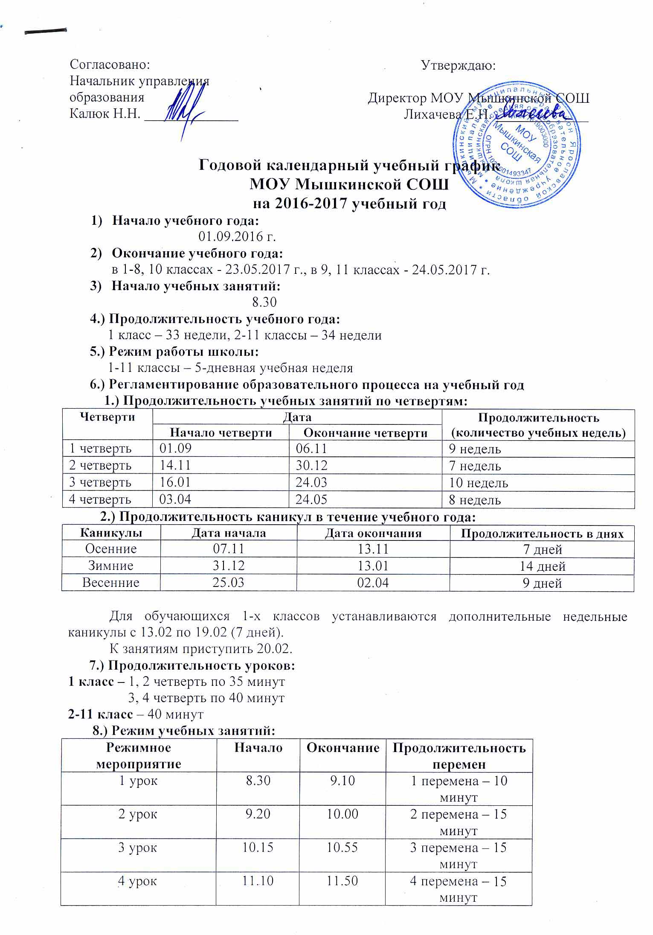
5 урок | 12.05 | 12.45 | 5 перемена – 10 минут
6 урок | 12.55 | 13.35 | 6 перемена – 10 минут
7 урок | 13.45 | 14.25 | 7 перемена – 10 минут
8 урок | 14.35 | 15.15

9.) Режим учебных занятий в предпраздничный день:
Режимное мероприятие | Начало | Окончание | Продолжительность перемен
1 урок | 8.30 | 9.05 | 10 минут
2 урок | 9.15 | 9.50
3 урок | 10.00 | 10.35
4 урок | 10.45 | 11.20
5 урок | 11.30 | 12.05
6 урок | 12.15 | 12.50
7 урок | 13.00 | 13.35
8 урок | 13.45 | 14.20
10.) Расписание внеурочной деятельности:
Классы | Мероприятия | Время
1- 4 классы | Внеурочная деятельность | 12:50- 14:20
5-7 классы | Внеурочная деятельность | 13:40-15:10

11.) График проведения родительских собраний:
Классы | 1 четверть | 2 четверть | 3 четверть | 4 четверть
1-2 классы | 15.09.2016 г. | 15.11.2016 г. | 15.03.2017 г. | 15.05.2017 г.
3-4 классы | 29.08.2016 г. | 23.11.2016г. | 23.03.2017 г. | 23.05.2017 г.
5е классы | 08.09.2016 г. | 18.11.2016 г. | 03.03.2017 г. | 12.05.2017 г.
6е классы | 30.09.2016 г. | 02.12.2016 г. | 10.02.2017 г. | 28.04.2017 г.
7-8 классы | --- | 15.12.2016 г. | --- | 12.05.2017 г.
9-11 классы | 09.09.2016 г. | 16.12.2016 г. | 10.03.2017 г. | 11.05.2017 г.

12.) Проведение государственной (итоговой) аттестации в 9, 11 классах:
Срок проведения государственной (итоговой аттестации обучающихся устанавливается Федеральной службой по надзору в сфере образования и науки (Рособнадзор).

13.) Проведение промежуточной аттестации: согласно графику.
- Промежуточная аттестация учащихся 1-х классов:

Содержание процедуры | Сроки проведения
1.Педагогическая диагностика готовности к школьному обучению «Школьный старт» | Сентябрь  (3 неделя)
2.Комплексная работа по проверке формирования метапредметных действий | Апрель  (4 неделя)

- Промежуточная аттестация учащихся 2-4-х классов:

Формы промежуточной аттестации | 2 класс | 3 класс | 4 класс | Сроки проведения
Русский язык
Итоговый  контрольный диктант | + | + | + | Апрель  (4 неделя)
Математика
Итоговая контрольная работа | + | + | + | Май  (1 неделя)
Окружающий мир
1.Итоговая контрольная работа | + | - | + | Май  (2 неделя)
2.Тест | - | + | -
Литературное чтение
Тест | + | + | - | Май  (3 неделя)
Промежуточная аттестация по проверке формирования
метапредметных действий учащихся
Комплексная работа по проверке формирования метапредметных действий | + | + | + | Апрель (2, 3 неделя)

План – график
проведения промежуточной аттестации
в 5 -11 классах
в 2016-2017 учебном году

- Промежуточная аттестация учащихся 5 -11-х классов:

Содержание процедуры | Сроки проведения
1Определение качества знаний учащихся по предметам (стартовый контроль)  5 - 11 классы | Сентябрь  (2-3 неделя)
2. Промежуточная аттестация 5 - 8, 10 классов | Апрель  (3-4 неделя)
3. Проведение тренировочных работ по в 9 , 11 -х классах по русскому языку и математике | Декабрь  (3 неделя)
4. Проведение тренировочных работ по в 9 , 11 -х классах по русскому языку и математике и экзаменов по выбору | Апрель  (3-4 неделя)

- Формы промежуточная аттестация учащихся 5-8, 10-х классов:

Формы промежуточной аттестации | 5 класс | 6 класс | 7 класс | Сроки проведения
Русский язык
Контрольная работа | + | Тест  + |  | Апрель  (3-4 неделя)
Математика
Контрольная работа | + | + | + | Апрель  (3 -4 неделя)
История Ин.яз.
Контрольная работа | + | тест  + |  | Апрель  (3-4 неделя)
Биология
Тест | - | - | +
Физика
Зачёт |  |  | + | Апрель  (3-4 неделя)
Формы промежуточной аттестации | 8 класс | 10 класс |  | Сроки проведения

Иностранный язык
Тест | + | - |  | Апрель  (3-4 неделя)
Обществознание
Зачёт | + | Тест  + |  | Апрель  (3 -4 неделя)
Биология
Тест | + | - |  | Апрель  (3-4 неделя)
Русский язык
Тест | - | +
Физика
Тест | - | + |  | Май  (2 неделя)
Математика (алгебра, геометрия)
Тест | - | + |  | Апрель  (3-4 неделя)

14.) Организация дежурства:

График дежурства администрации школы:

День недели | Время | Ф.И.О. | Должность
понедельник | 8:00 - 16:00 | Чижова Н.А. | зам. директора по УВР
вторник | 8:00 - 16:00 | Пантилеева Е.В. | зам. директора по УВР
среда | 8:00 - 16:00 | Лихачева Е.Н. | директор
четверг | 8:00 - 16:00 | Кульбачинская М.В. | зам. директора по УВР
пятница | 8:00 - 16:00 | Кокорина Е.Н. | зам. директор по УВР

15.) Приём граждан:
Администрация школы: понедельник-пятница с 8.15 до 15.00.

